附件1

笔试报名流程

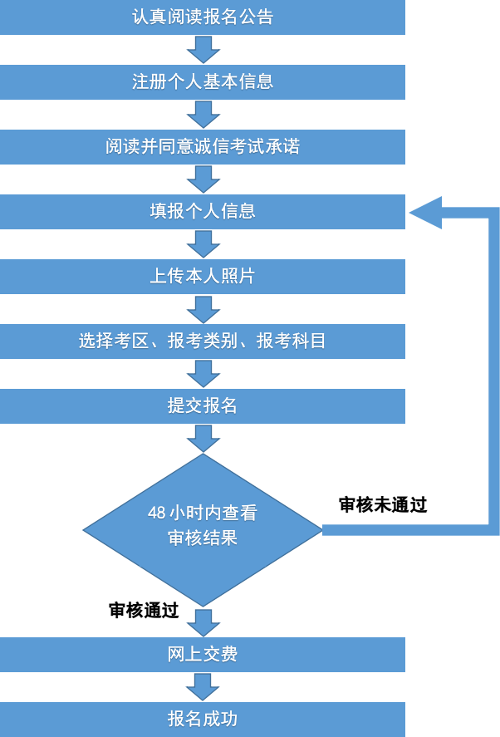

附件2

各考区笔试单位联系方式

备注：1.报名期间咨询电话工作时间为每天8:00-12:00、15:00-18:00。

      2.考点为中学或报考中职的，主管单位为各市招生考试机构。

|  |  |  |  |
| --- | --- | --- | --- |
| 考区 | 单位名称 | 地址 | 咨询电话 |
| 南宁 | 广西大学 | 南宁市大学东路100号广西大学新东园继续教育学院212办公室 | 0771-3235622 |
| 广西民族大学 | 南宁市大学东路188号广西民族大学教务处 | 0771-3265112 |
| 南宁师范大学五合校区 | 南宁市青秀区合兴路3号南宁师范大学教务处 | 0771-3907897 |
| 广西财经学院 | 南宁市明秀西路100号广西财经学院继续教育学院 | 0771-3853117 |
| 广西职业师范学院 | 南宁市大学东路105号广西职业师范学院继续教育学院 | 0771-3244530 |
| 广西民族大学相思湖学院 | 南宁市江南区友谊路55号 | 0771-4772552 |
| 南宁学院 | 南宁市邕宁区龙亭路8号南宁学院继续教育学院 | 0771-5900908 |
| 广西外国语学院 | 南宁市青秀区五合大道19号致达楼三楼303室 | 0771-4730089 |
| 南宁师范大学师园学院 | 南宁市江南区明阳大道15号 | 0771-3191353 |
| 广西水利电力职业技术学院 | 南宁市长堽路99号 | 0771-2085057 |
| 广西机电职业技术学院 | 南宁市大学东路101号广西机电职院教务处考务科 | 0771-3929733 |
| 广西建设职业技术学院 | 南宁市西乡塘区罗文大道33号 | 0771-3389812 |
| 广西国际商务职业技术学院 | 南宁市西乡塘区大学东路168号 | 0771-3244221 |
| 广西经贸职业技术学院 | 南宁市青秀区青山路14号 | 0771-5713720 |
| 广西电力职业技术学院（五象校区） | 南宁市邕宁区玉洞大道109号 | 0771-2212797 |
| 广西金融职业技术学院 | 南宁市大学西路168号 | 0771-3481559 |
| 南宁职业技术大学 | 南宁市大学西路169号 | 0771-2025995 |
| 南宁市招生考试院 | 南宁市民生路维新街南一里9号 | 0771-2852098 |
| 南宁  武鸣 | 南宁师范大学武鸣校区 | 南宁市武鸣区新宁路508号南宁师范大学教务处 | 0771-3907897 |
| 南宁理工学院东盟校区 | 南宁市武鸣区东盟经济技术开发区发展大道16号 | 0771-6031885 |
| 柳州 | 广西科技大学 | 柳州市文昌路2号广西科技大学继续教育学院 | 0772-2687712 |
| 柳州职业技术大学 | 柳州市鱼峰区社湾路30号行健楼继续教育学院 | 0772-3156275 |
| 柳州市招生考试院 | 柳州市高新二路7号 | 0772-3813958 |
| 桂林 | 广西师范大学育才校区 | 桂林市七星区育才路15号 | 0773-5846465 |
| 桂林电子科技大学 | 桂林市七星区金鸡路1号 | 0773-2291492 |
| 桂林理工大学 | 桂林市建干路12号桂林理工大学继续教育学院 | 0773-5896196 |
| 桂林航天工业学院 | 桂林市金鸡路2号 | 0773-2253026 |
| 桂林师范学院 | 桂林市临桂区飞虎路9号 | 0773-3975058 |
| 桂林市招生考试院 | 桂林市秀峰区解放东路6号306办公室 | 0773-2881993 |
| 桂林  雁山 | 广西师范大学雁山校区 | 桂林市雁山区雁中路1号 | 0773-5846465 |
| 桂林理工大学雁山校区 | 桂林市雁山区雁山街319号桂林理工大学继续教育学院 | 0773-5896196 |
| 南宁理工学院雁山校区 | 桂林市雁山区雁山街317号 | 0773-8998045 |
| 梧州 | 梧州学院 | 梧州市富民三路82号梧州学院行政办公楼三楼考务科 | 0774-5836821 |
| 梧州市招生考试院 | 梧州市新兴二路5-4号四楼 | 0774-3820337  0774-3825068 |
| 北海 | 北海市招生考试院 | 北海市广东南路市教育局4楼 | 0779-3208370 |
| 北海职业学院 | 北海市西藏路48号北海职业学院培训中心 | 0779-3920831  0779-3920656 |
| 防城  港 | 防城港市招生考试中心 | 防城港市行政中心区万山路500号市教育局10楼 | 0770-2883842 |
| 钦州 | 北部湾大学 | 钦州市滨海大道12号行政楼209教务处考务管理科 | 0777-2808030 |
| 钦州市招生考试院 | 钦州市新兴街26号 | 0777-2839151 |
| 贵港 | 贵港市招生考试院 | 贵港市金港大道1066号教育局大院 | 0775-4573816 |
| 玉林 | 玉林师范学院 | 玉林市教育东路东1303号玉林师范学院新民楼A105室 | 0775-2666296 |
| 玉林市招生考试院 | 玉林市香莞路11号 | 0775-2673522 |
| 百色 | 右江民族医学院 | 百色市右江区城乡路98号右江民族医学院教务处学籍与考务科 | 0776-2849543 |
| 百色学院 | 百色学院澄碧校区行政楼426室 | 0776-2876059 |
| 百色市招生考试院 | 百色市右江区城北二路33-2号 | 0776-2853268  0776-2856300 |
| 百色  平果 | 平果市招生考试办公室 | 百色平果市马头镇体育北路平果市文化馆三楼（龙景世家1号门对面，平果市教育局旁） | 0776-5821593 |
| 贺州 | 贺州学院 | 广西贺州市八步区潇贺大道3261号贺州学院西校区行政楼后楼233 | 0774-5228645 |
| 贺州市招生考试院 | 贺州市贺州大道50号 | 0774-5139519 |
| 河池 | 河池学院 | 河池市宜州区龙江路42号河池学院致远楼1312室教务处考试中心 | 0778-3147270 |
| 河池市招生考试院 | 河池市金城江区教育路105号河池高中科教楼五楼 | 0778-2185005 |
| 来宾 | 广西科技师范学院 | 来宾市铁北大道966号广西科技师范学院科教楼815室教务处考务科 | 0772-6620791 |
| 来宾市招生考试院 | 来宾市华侨大道505号 | 0772-4225317 |
| 崇左 | 广西民族师范学院 | 崇左市江州区佛子路23号广西民族师范学院崇德楼307室 | 0771-7870930 |
| 广西城市职业大学 | 崇左市江州区骆越大道1号广西城市职业大学行政楼304 | 0771-7910097 |
| 崇左幼儿师范高等专科学校 | 崇左市江州区崇善大道55号 | 0771-7832298  0771-5452266 |